***Mötesanteckningar från bastukvällen 2018-02-15***

Bastuvännerna samlas som vanligt för bastubad kl. 17. Efter bastun träffas bastubadare och övriga som brukligt vid poolside för lite mingel inför golfen.

**Golf**Kvällens golfputtning, 17 st. deltar. Bästa resultat av Rainer 6 p, Bernte 5 p, Janne och Lasse Oddsberg 4 p. Totala ställningen mot vandringspriset: Krister 36 p, Rainer 34 p, Kurre 26 p och Arne Andersson 25 p. Lagpoäng golf totalt: Skall 78 p, HIO 77 p, HP 70 p och Bagarn 65 p. Avslutning för golfen blir inte på kryssningen den 23 april av praktiska skäl. Vi tar den på bastukvällen den 9 april.

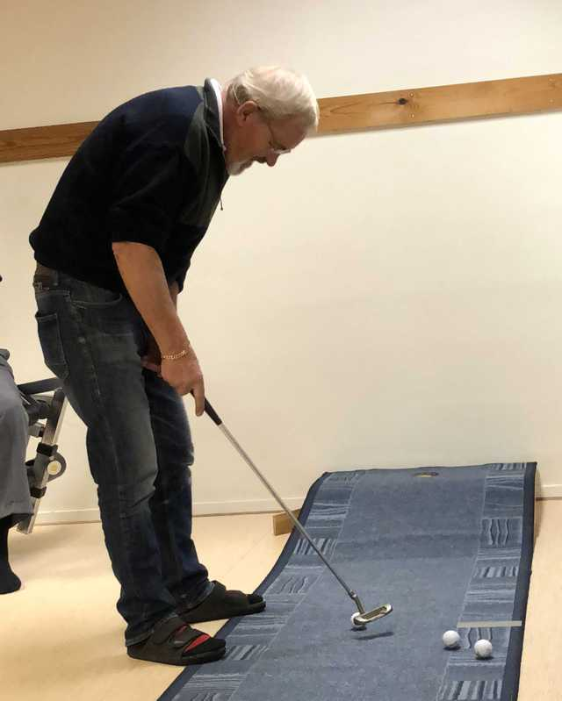

*Rolle – en av dagens värdar -  
spänner musklerna i dagens  
golf*

**Dagens värdar**Dagens värdar var Rolle och Karl-Erik Holm. Även denna gång fick nöjda Bastuvänner se en Jäger serveras vid poolside av vår ständige servitör Kurre. På bordet vid poolen fanns skålar med två sorters korv och en skål med ost framdukade. Till detta dracks egen medtagen öl.

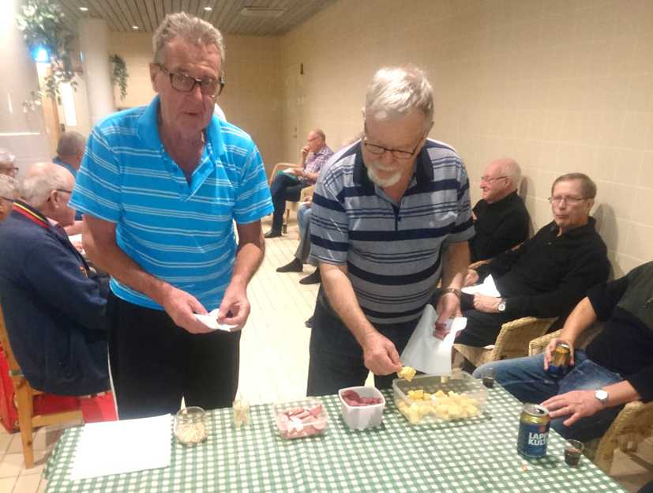

*2 sorters korv och ost sitter   
bra till den medhavda ölen*

Tack Rolle och Karl-Erik för en fin bjudning.

**Damfesten fredagen den 9 mars kl. 18:00**Festkommittén har bestämt sig för en trerätters middag med vin, som är budgeterad till 150 kr/pers. Eller 300 kr/par. Angående betalning och inbjudan se mejl från Karl-Erik, daterat 14/2.

Lasse Lind sponsrar festen med småflaskor bubbel till samtliga damer.

Janne Pettersson ordnar med en flaska whiskey.

Lasse Oddsberg fixar med bordplacering m.m.

Krister och Rainer ordnar en golftävling för damerna med priser.

**Nya Medlemmar**Mötet beslöt att tillfråga 2 st. personer om intresse finns att bli Bastuvänner vid årsmötet. Rainer och Krister ordnar detta.

**Ålandskryssning**Beslöts att sista träffen före sommaruppehållet blir måndagen den 23 april. Vi kommer att ta träffen på en kryssning till Åland. Röstades för att åka med Viking Line från Stockholm till Mariehamn t.o.r. Karl-Erik Andersson ordnar med resan. Närmare info vid nästa möte.

**Årsmötet den 12 mars**Nytt datum för årsmötet blir den 12 mars. Karl-Erik sänder ut en dagordning till mötet. Vid årsmötet bestämde vi oss för att ha lite lättare förtäring i form av landgångar. Rainer ordnar detta.

**Mötesvärdar**Kurre tar den 26 februari, då han passar på att fylla 70 år.

Krister och Lasse Lindgren tar den 9 april.

**Travet**Lasse Lind redovisar en kassa på 482 kr. Vi lägger in nya insatser på 100.

*Vid pennan sekr.*

*Krister*